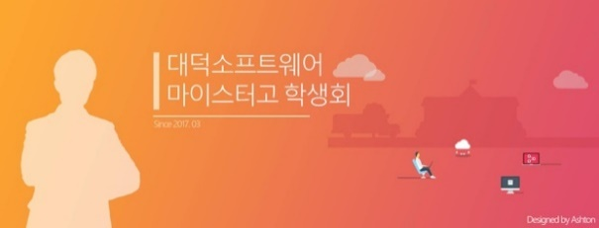

대덕소프트웨어마이스터고등학교 학생회

Facebook : <https://www.facebook.com/dsmcouncil>

GitHub : <https://github.com/DSM-HS/StudentCouncil>

문서번호 : 2018-0007 2018. 8. 24

수 신 : 학생부 선생님

참 조 : 없음

제 목 : 제 8회 정례 총학생회의, 제 11회 정례 총학생회의 결과 및 기타 안건 처리 요청

1. 2018년 7월 24일에 제 11 회 정례 총학생회의를 진행하였습니다.

2. 2018년 7월 3일에 제 8회 정례 총학생회의를 진행하였습니다.

3. 회의 결과 처리해야 할 안건 목록을 첨부하니 답변 부탁드립니다.

4. 제 8, 11 회 정례 총학생회의 회의록 전문은 학생회 GitHub에서 확인하실 수 있습니다. 감사합니다.

첨부 1. 안건 목록. 끝.

대덕소프트웨어마이스터고등학교 2학년 총 학생 부회장 배한빛

**안건 목록**

1. 학생회실 외 기타 물품 요청
   1. 추후 지속적으로 사용 가능할 ‘학생회실’을 요청합니다.
   2. 학생회실 내에서 사용할 ‘검정 보드마카’ 를 요청합니다
   3. 학생회실 내외에서 사용 가능할 ‘화이트 보드’를 요청합니다.

감사합니다.